Scène du Jugement Dernier
Tableau de 1405, peint à la cire représente le jugement dernier (il décorait à l’origine une murette clôturant le chœur, déplacé par Mallay)
Au centre le Christ accompagné de la Vierge et des saints, à sa droite le paradis avec ses élus, à sa gauche l’enfer, grande gueule béante où s’engouffrent les damnés que tourmentent les démons.
Cette peinture a été offerte par l’abbé Horelle et sa grand-mère ou tante qui sont représentés agenouillés en prières à gauche.
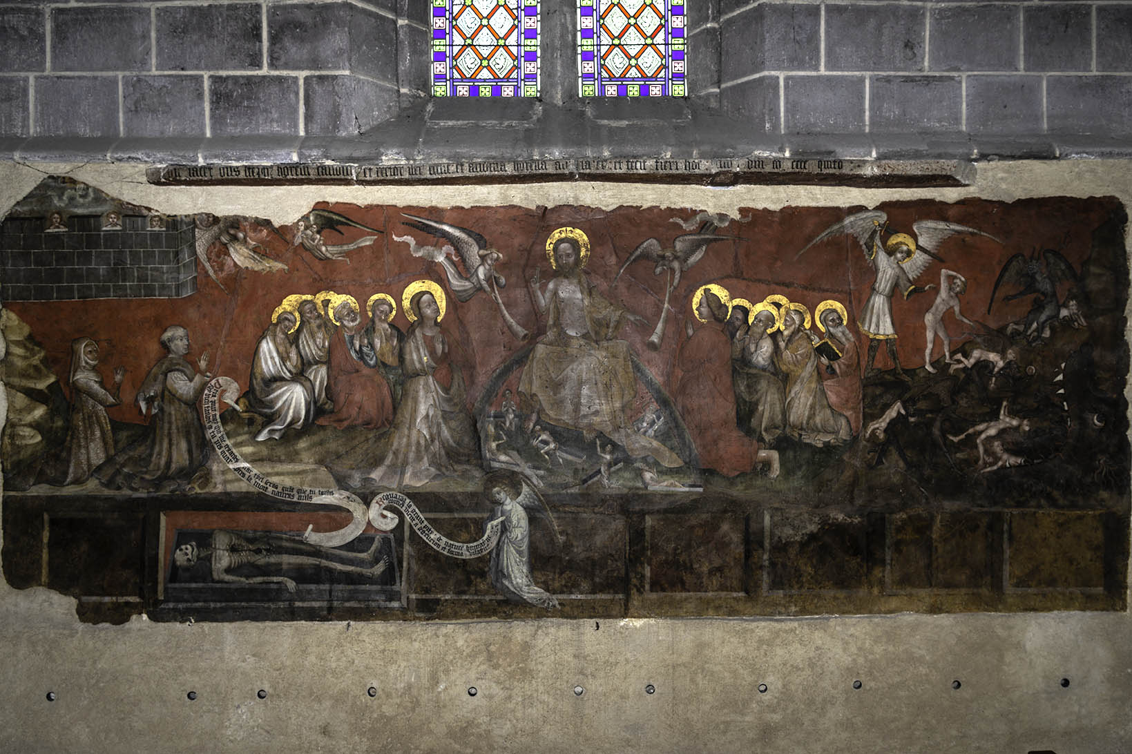

Dans le bas, scène de résurrection et inscriptions
“pria pour moy qui me regardes quar tyel seras quant que tu tardes :
fais le bien tandis que tu vis quar après la mort n’auras nulz amis”
auquel répond l’ange à droite : “
regarda la grand’pitye de nature humayne. Come vient à destruction et forma vilayne.”

